РГЗ
Моделирование непрерывно распределённых случайных величин специальными методами
Цель работы
Научиться моделировать значения непрерывно распределённой случайной величины различными методами и проводить статистический анализ сгенерированных данных.
Методы моделирования
Замечание: Чтобы смоделировать последовательность значений η_{i} случайной величины, распределённой по нормальному закону распределения N(m; σ), достаточно иметь последовательность значений ξ_{i} случайной величины, распределённой по стандартному нормальному закону N(0; 1), и применить к каждому элементу последовательности преобразование: η_{i} = m + ξ_{i} ∙ σ.
Метод суммирования (для моделирования нормально распределённых случайных величин).
Этот метод основан на центральной предельной теореме Ляпунова. Общая формула моделирования:
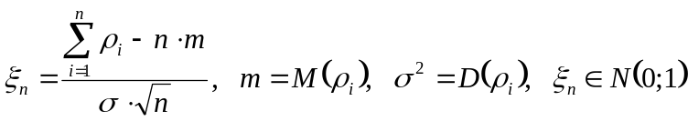 при .
При реализации этой формулы можно ограничиться значением n = 12, а в качестве ρ_{i} выбрать равномерно распределённые на [0; 1] случайные величины.
Иногда для большей точности вводят поправки:
Поправка 1: 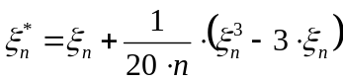.
Поправка 2: 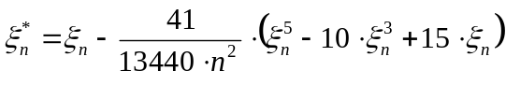.
Метод полярных координат Бокса-Мюллера-Марсальи (для моделирования нормально распределённых случайных величин).
Алгоритм:
Шаг 1. Генерируются 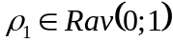, 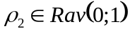 (ρ₁ и ρ₂ должны быть независимы). Вычисляются 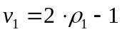 и 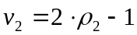.
Шаг 2. Вычисляется 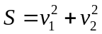.
Шаг 3. Если 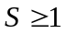, то осуществляется переход на шаг 1, иначе – на шаг 4.
Шаг 4. Вычисляются сразу 2 реализации (ξ₁ и ξ₂) случайной величины ξ, распределённой по нормальному закону N(0; 1), используя следующие формулы:
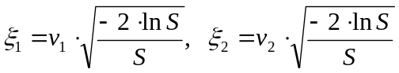.
Метод с приближённой обратной функцией (для моделирования нормально распределённых случайных величин).
Как известно, случайная величина, распределённая по стандартному нормальному закону N(0; 1), имеет функцию распределения 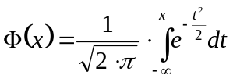, которая обладает свойством 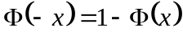. По методу обратной функции случайную величину ξ, распределённую по стандартному нормальному закону, можно моделировать по формуле 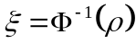, где 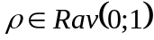. В этом случае генерация ξ идёт по правилу:
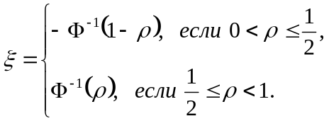
Обозначим 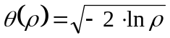, где . Для вычисления 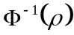 существует несколько аппроксимаций:
Аппроксимация 1: 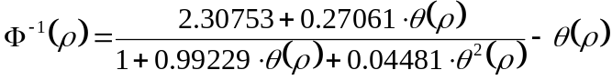 (даёт погрешность 0.003).
Аппроксимация 2: (даёт погрешность 0.00045).
Метод Мюллера (для моделирования нормально распределённых случайных величин).
Генерируются 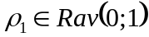 и (ρ₁ и ρ₂ должны быть независимы).
Вычисляются сразу 2 реализации (ξ₁ и ξ₂) случайной величины ξ, распределённой по нормальному закону N(0;1), используя следующие формулы:
.
Метод моделирования Бета-распределения.
- Пусть μ и ν – целые числа. Тогда генерируется μ+ν–1 реализация случайной величины . Затем полученная последовательность упорядочивается по возрастанию:
.
В качестве реализации случайной величины, распределённой по Бета-распределению с параметрами μ и ν, берётся порядковая статистика ρ_{μ}.
- Пусть μ и ν – любые положительные числа. Тогда генерируется 2 числа: и до тех пор, пока не выполнится условие: 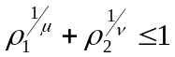. Когда оно выполнится, по следующей формуле моделируется очередная реализация случайной величины, распределённой по Бета-распределению с параметрами μ и ν:
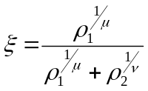.
Метод моделирования Гамма-распределения [Error: Reference source not found].
- Пусть ν = 1. Тогда Гамма-распределение с параметром 1 эквивалентно экспоненциальному распределению.
- Пусть ν – целое число. Тогда распределённая по Гамма-распределению с параметром ν случайная величина 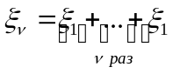, где ξ₁ распределена по Гамма-распределению с параметром ν = 1. Таким образом, моделирующая формула для ξ_{ν} имеет вид:
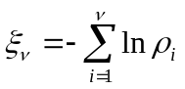, где 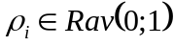.
- Пусть ν – любое положительное число. Представим ν в виде 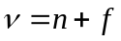, где 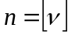, т.е. n – целая часть ν, а 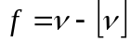, т.е. f – дробная часть ν. Тогда распределённая по Гамма-распределению с параметром ν случайная величина может быть рассчитана как 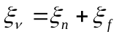. Случайная величина ξ_{n} моделируется способом, приведённым в предыдущем пункте. Для моделирования случайной величины 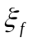 применяется следующий алгоритм:
Алгоритм:
Шаг 1. Генерируются 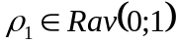, , 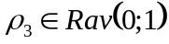 (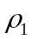, 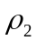 и 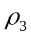 должны быть независимы). Вычисляется 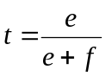.
Шаг 2. Если 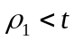, то вычисляются 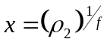 и 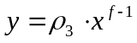, иначе вычисляется 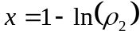 и 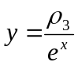.
Шаг 3. Если 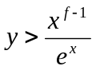, то осуществляется переход на шаг 1, иначе x является реализацией случайной величины , распределённой по Гамма-распределению с параметром f.
Метод моделирования распределения Рэлея.
Реализация случайной величины ξ, распределённой по закону Рэлея с параметром σ, может быть получена по следующей формуле:
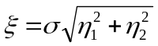, где 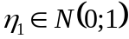, 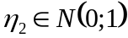.
Метод моделирования распределения χ².
Реализация случайной величины ξ, распределённой по закону χ² с n степенями свободы, может быть получена по следующей формуле:
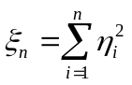, где 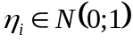.
Метод моделирования распределения Стьюдента.
Реализация случайной величины ξ, распределённой по закону распределения Стьюдента с n степенями свободы, может быть получена по следующей формуле:
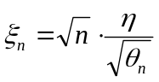, где 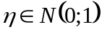, 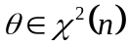.
Метод моделирования распределения Фишера.
- Пусть μ и ν – целые числа. Тогда реализация случайной величины ξ, распределённой по закону Фишера с параметрами μ и ν, может быть получена по следующей формуле:
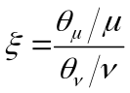, где 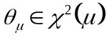, 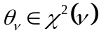.
- Пусть μ и ν – любые положительные числа. Тогда реализация случайной величины ξ, распределённой по закону Фишера с параметрами μ и ν, может быть получена по следующей формуле:
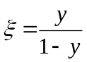, где 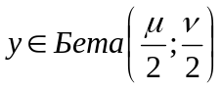.
Задание
- Написать программу, выполняющую следующие действия:
  - считывание из файла входных данных, необходимых для работы программы в автоматическом режиме;
  - вывод на экран параметров моделируемого распределения;
  - отображение графика функции плотности распределения при заданных параметрах распределения;
  - моделирование выборки из N = 50 элементов (встроенные в язык программирования стандартные функции можно использовать только для моделирования равномерно распределённых случайных чисел);
  - измерение времени моделирования выборки, состоящей из N элементов;
  - измерение количества сгенерированных равномерно распределённых псевдослучайных величин, которое потребовалось для моделирования выборки, состоящей из N элементов;
  - отображение графика эмпирической функции плотности распределения для смоделированной выборки с наложенным на него графиком соответствующей теоретической функции плотности распределения (для построения эмпирической функции плотности разбить область значений моделируемой случайной величины на интервалы произвольным образом);
  - проверка гипотезы о согласии распределения смоделированной выборки с заданным в варианте законом распределения по критерию χ²; для группирования выбирать интервалы равной длины, уровень значимости α = 0.05;
  - проверка гипотезы о согласии распределения смоделированной выборки с заданным законом распределения по непараметрическому критерию, указанному в варианте; уровень значимости α = 0.05;
  - повтор шагов Error: Reference source not found–Error: Reference source not found для N = 200 и N = 1000;
  - в результате выполнения программы должны быть созданы файлы, содержащие заданные параметры распределения, смоделированную выборку, время моделирования, количество сгенерированных равномерно распределённых псевдослучайных чисел, описание результатов выполнения всех критериев (значения статистик, достигнутых уровней значимости, выводы об успешности критерия и другая важная информация).
- С помощью написанной программы нужно смоделировать выборки из указанного непрерывного закона распределения и исследовать качество моделирования.
- По результатам исследований сделать выводы, оформить отчёт.
Содержание отчёта
Отчёт должен содержать:
- титульный лист;
- цель работы;
- исходные данные;
- исследовательскую часть, содержащую следующую информацию:
  - описание заданных в варианте параметров распределения;
  - график функции плотности распределения при заданных параметрах распределения;
  - смоделированная выборка из 50 элементов (каждый элемент выборки описывается 2–3 значащими цифрами);
  - для смоделированных выборок длиной 50, 200 и 1000 элементов результаты проверки гипотезы по критерию χ² и непараметрическому критерию, заданному в варианте (значения статистики, достигнутого уровня значимости, вывод об отклонении гипотезы и т.п.);
  - для смоделированных выборок длиной 50, 200 и 1000 элементов графики эмпирических функций плотности распределения;
  - для смоделированных выборок длиной 50, 200 и 1000 элементов время моделирования каждой выборки;
  - для смоделированных выборок длиной 50, 200 и 1000 элементов количество сгенерированных равномерно распределённых псевдослучайных величин, которое потребовалось для моделирования этих выборок;
  - информация о моделировании выборок из всех распределений, которые потребовалось смоделировать для получения выборки из указанного в варианте закона распределения; (например, при моделировании выборки из распределения Стьюдента требуется дополнительно смоделировать псевдослучайные величины, распределённые по нормальному распределению и распределению χ²; в этом пункте имеется в виду, что качество этих дополнительно смоделированных выборок также надо исследовать); в частности, для каждой дополнительно смоделированной выборки должна быть следующая информация:
    - описание параметров моделируемого распределения;
    - график функции плотности распределения при заданных параметрах распределения;
    - смоделированная выборка (только первые 50 элементов; каждый элемент выборки описывается 2–3 значащими цифрами);
    - результаты проверки гипотезы по критерию χ² и непараметрическому критерию, заданному в варианте (значения статистики, достигнутого уровня значимости, вывод об отклонении гипотезы и т.п.);
    - график эмпирической функции плотности распределения;
    - количество сгенерированных равномерно распределённых псевдослучайных величин, которые потребовались для моделирования этой выборки;
    - вывод о качестве дополнительно смоделированной выборки;
  - итоговый вывод о качестве выборок, смоделированных при выполнении работы;
- выводы о всей проделанной работе;
- описание формата входного файла;
- текст программы.
Оценивание качества выполнения работы
В процессе приёма РГЗ баллы за качество выполнения работы будут начисляться за следующее:
- Корректность графиков (масштаб, подписи осей, отображаемые данные).
- Оформление результатов оценивания качества моделирования в виде единой таблицы.
- Автоматизация работы программы: программа получает из файла все необходимые для работы данные; сообщает об успешности выполнения каждого теста.
- Программное вычисление достигнутого уровня значимости или критического значения статистики критерия χ².
- Программное вычисление достигнутого уровня значимости или критического значения статистики непараметрического критерия.
- Применение принципов структурного программирования: выделение в качестве функций повторяющихся либо логически целостных фрагментов программы; работа каждой функции полностью определяется её параметрами (все данные, нужные функции для работы, передаются ей через параметры); программа позволяет без перекомпиляции изменять все параметры, от которых зависит её работа; в тексте программы отсутствуют числовые константы (все необходимые константы объявляются как поименованные).
- Достаточность комментариев для документирования текста программы.
- Способность сдающего быстро и правильно отвечать на все вопросы.
Варианты заданий
Вариант | Распределение | Параметры закона распределения | Метод моделирования вспомогательного распределения | Непараметрический критерий
1 | χ² | n = 12 | Метод полярных координат Бокса-Мюллера-Марсальи | Критерий Смирнова
2 | Фишера | μ = 1.5, ν = 2.6 | Метод с приближённой обратной функцией (с аппроксимацией 1) | Критерий ω²-Крамера-Мизеса-Смирнова
3 | Гамма | ν = 1.6 | Метод моделирования Бета-распределения | Критерий Колмогорова
4 | Стьюдента | n = 10 | Метод Мюллера | Критерий Смирнова
5 | Рэлея | σ = 7.5 | Метод суммирования (с поправкой 2, при n = 3, n = 6, n = 12) | Критерий ω²-Крамера-Мизеса-Смирнова
6 | Фишера | μ = 3, ν = 2 | Метод суммирования (с поправкой 1, при n = 3, n = 6, n = 12) | Критерий ω²-Крамера-Мизеса-Смирнова
7 | Гамма | ν = 6.5 | Метод с приближённой обратной функцией (с аппроксимацией 2) | Критерий Колмогорова
8 | Стьюдента | n = 8 | Метод суммирования (без поправок, при n = 3, n = 6, n = 12) | Критерий Смирнова
9 | Гамма | ν = 4.5 | Метод полярных координат Бокса-Мюллера-Марсальи | Критерий Колмогорова
10 | Гамма (n) и  Бета (μ, ν) | n = 4,  μ = 4, ν = 3 | — | Критерий Ω²-Андерсона-Дарлинга
11 | Фишера | μ = 4.1, ν = 2.7 | Метод моделирования Бета-распределения | Критерий Смирнова
12 | Фишера | μ = 4, ν = 2 | Метод Мюллера | Критерий ω²-Крамера-Мизеса-Смирнова
13 | χ² | n = 16 | Метод с приближённой обратной функцией (с аппроксимацией 1) | Критерий Ω²-Андерсона-Дарлинга
14 | Рэлея | σ = 6.4 | Метод с приближённой обратной функцией (с аппроксимацией 2) | Критерий Колмогорова
15 | Гамма | ν = 5.9 | Метод моделирования Бета-распределения | Критерий Ω²-Андерсона-Дарлинга
16 | Рэлея | σ = 8.5 | Метод полярных координат Бокса-Мюллера-Марсальи | Критерий Смирнова
17 | χ² | n = 14 | Метод Мюллера | Критерий ω²-Крамера-Мизеса-Смирнова
18 | Фишера | μ = 3, ν = 3 | Метод с приближённой обратной функцией (с аппроксимацией 2) | Критерий Колмогорова
19 | Гамма | ν = 2.3 | Метод моделирования Бета-распределения | Критерий Смирнова
20 | Стьюдента | n = 9 | Метод полярных координат Бокса-Мюллера-Марсальи | Критерий Ω²-Андерсона-Дарлинга
21 | Гамма (n) и  Бета (μ, ν) | n = 5,  μ = 3, ν = 4 | — | Критерий ω²-Крамера-Мизеса-Смирнова
22 | Рэлея | σ = 7.1 | Метод Мюллера | Критерий Ω²-Андерсона-Дарлинга
23 | χ² | n = 15 | Метод суммирования (с поправкой 1, при n = 3, n = 6, n = 12) | Критерий Колмогорова
24 | Фишера | μ = 5, ν = 2 | Метод с приближённой обратной функцией (с аппроксимацией 1) | Критерий Ω²-Андерсона-Дарлинга
25 | Гамма | ν = 3.4 | Метод моделирования Бета-распределения | Критерий ω²-Крамера-Мизеса-Смирнова
26 | Стьюдента | n = 11 | Метод с приближённой обратной функцией (с аппроксимацией 1) | Критерий ω²-Крамера-Мизеса-Смирнова
27 | Гамма (n) и  Бета (μ, ν) | n = 3,  μ = 5, ν = 4 | — | Критерий Колмогорова
28 | χ² | n = 12 | Метод с приближённой обратной функцией (с аппроксимацией 2) | Критерий Колмогорова
29 | Рэлея | σ = 6.3 | Метод с приближённой обратной функцией (с аппроксимацией 1) | Критерий Колмогорова
30 | Стьюдента | n = 12 | Метод Мюллера | Критерий Колмогорова
Контрольные вопросы
I. Первая часть защиты (обязательная):
- Метод суммирования.
- Метод полярных координат Бокса-Мюллера-Марсальи.
- Метод с приближённой обратной функцией.
- Метод Мюллера.
- Моделирование Бета-распределения.
II. Вторая часть защиты:
- Моделирование распределения Рэлея.
- Моделирование распределения χ².
- Моделирование распределения Стьюдента.
- Моделирование распределения Фишера.
- Моделирование Гамма-распределения.

